SEMINAR INFORMATION
セミナー開催のご案内
■セミナー名/ |  |  | EtherCAT 採用セミナー  □■□ EtherCATの特長と導入メリット □■□
■開催日時/ |  |  | 2011 年 9 月 9日 金曜日 13:30～16:00
■開催場所/ |  |  | （株）日立産機システム ８F大会議室 （１Fで受付後 エレベータで直接 ８Fへお越しください）  〒101-0022東京都千代田区神田練塀町３ ＡKSビル ８F  地図： http://www.mapion.co.jp/c/f?grp=hitachi&pg=1&uc=4&ino=BA758258
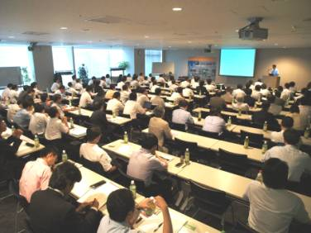  ■参加費/ |  |  | 無料 ※但し、事前のお申込みが必要です。
■概要/ |  |  | 日本の装置メーカやエンドユーザーの皆様にとって  大変興味深いETG本部におけるEtherCATの最新  技術・仕様動向を交えEtherCATの優れた技術とその  導入により得られる装置メーカ様やエンドユーザー様の  メリットをご紹介します。  協賛会社様のEtherCAT商品展示も併設予定です。
■講師/ |  |  | オムロン株式会社 オートメーション事業統轄事業部  小川 実
■定員数/ |  |  | 60名 ※定員になり次第、締め切らせていただきます。
■申込み期限/ |  |  | 2011年9月2日 金曜日
■申込み方法/ |  |  | この用紙に必要事項を記入し、EtherCAT協会までFAXまたはE-mailにてお申込みください。
■申込み先/ |  |  | EtherCAT協会  FAX： 045-650-1613 E-mail: info.jp@ethercat.org
セミナー参加申込書
貴社名
参加者ご氏名 |  | 代表者 |  | 部署名：
 |  |  |  | ご氏名：
 |  | ※複数ご参加の場合は、以下に全員のお名前をご記入ください。
代表者連絡先 |  | TEL
 |  | E-mail
CONTACT: | EtherCAT協会 〒231-0062 横浜市中区桜木町1-1-8日石横浜ビル18F ベッコフオートメーション株式会社気付  URL: http://www.ethercat.org/ TEL: 045-650-1610 FAX: 045-650-1613 E-mail: info.jp@ethercat.org
【個人情報のお取り扱いについて】
この申込書にご記入いただきました個人情報、及びその他の情報はETG日本オフィス（以下、ETG-J）において以下の目的で利用し、それ以外に利用することは一切ございません。
  - ETG-Jに関する運営、実施に必要な名簿の作成、展示会出展、セミナーのご案内など、EtherCAT市場拡大のために利用させていただきます。
  - 提供された情報は、ETG本部、ETG Task Force、協賛出展社に提供し、ETG-Jに関する運営のため共同で利用させていただきます。今後各社それぞれの責任において管理され、お客様へ各種
ご案内、またEmailによるご案内を差し上げることがございます。

